DIMANCHE 02 JUIN 2024
CRITERIUM d’ETE CD 45
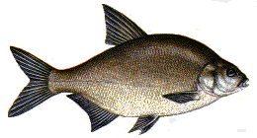
- Rendez-vous au Gymnase de Bellegarde à 7 h 00
- BARBECUE-BURGER-SANDWICHS-
- CANNES 11, 50 M - MOULINET INTERDIT - ESCHES ¾ L dont 1/2 l fouillis maxi.
- Régl FFPSC 2 H 30 de PECHE, .
- CLASSEMENT PAR DIZAINE PREVOIR CHARIOT -

LE MATIN  CONCOURS INDIVIDUEL  Tirage à 7 h 30  Matin 2 h 30  Pêche de 9 h 15 à 11 h 45  Inscription 10 e |  | L'après - midi  AMERICAINE  2 H 30  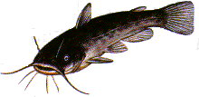  12 l d’amorces  Plan d’eau de St Lary, et de la Piscine , Canal d’Orléans si plus de 30 pêcheurs le matin  Inscription 20 euros

1 coupe au premier Bellegardois non licencié | Engagement 10 E - Tirage à 13 h 30  Amorçage à 14 h 50  Pêche de 15 h 00 à 17 h 30
REMISE INTEGRALE DES INSCRIPTIONS + 150 euros
Règlement FFPSC |  |  |  | Pesée poissons Vivants
BUVETTE - SANDWICHES - BURGER - MERGUEZ - SAUCISSES - DESSERTS
AVANT LE  01 juin 2024 à 20 h |  | ð Fabrice PROCHASSON  0646464327  ð Gérald PROCHASSON  0238904417 | ( 02.38.96.17.40.  ( 06.28 .98 .19.95.
Les organisateurs déclinent toutes responsabilités en cas d'accidents ou de vol
Imp. La Loutre Bellegardoise "Section Concours"

